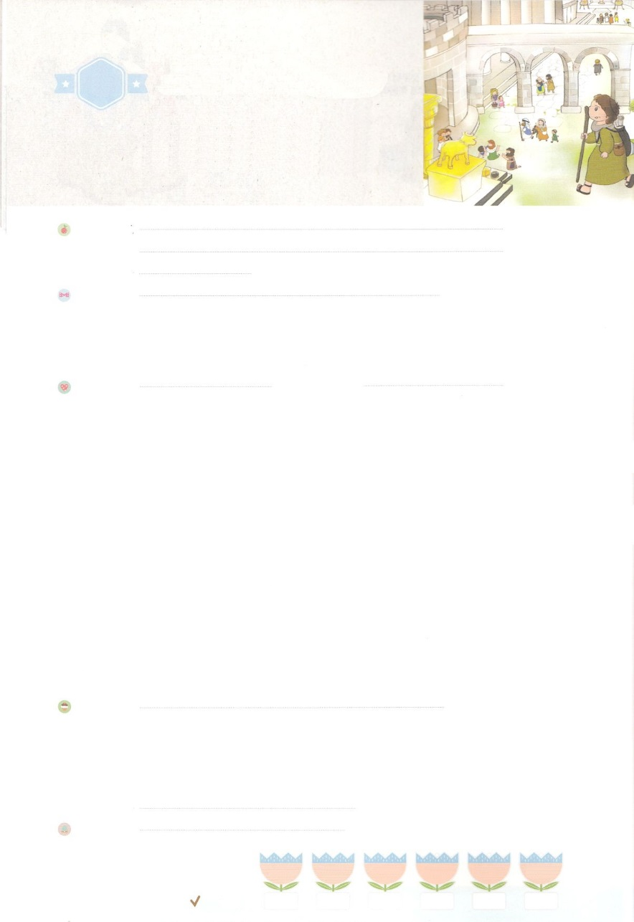

れいはいはさいこうのしゅくふく

わたしを　あいしてくださる　かみさまに

さいこうの　えいこうを　ささげましょう

てんに　ある　ものを

おもう　ひと

まいにち

れいはい

いのり　　　　　　　　　　　　　　　　　　　　　　　　　　　　　　　　　　　　　　　　　　しかいしゃ

しとしんじょう　　　　　　　　　　　　　　　　　　　　　　　　　　　　　　　　　　　　　　みんなで

さんび　　　　　　　　　　　　　　さんびか276ばん（とうだいはるか）いつもかんしゃ(2017ねんこどもさんび)

せいしょ　　　　　　　　　　　　　　　　　　　　　　　　　　　　　　　　　　　　コロサイ3:2-4

**コロサイ3：2〜4**あなたがたは、のものをわず、にあるものをいなさい。あなたがたはすでにんでおり、あなたがたのいのちは、キリストとともに、のうちにされてあるからです。

みことば　　　　　　　　　　　　　　キリストの　うちに　　　　　　　　　　　　しかいしゃ

　このでになったとは、といをして、、ほろびのをきました。のものをにっていたからです。このように、をらないこののは、サタンにだまされて、のといどおりにして、をして、にさばかれ、すべてほろびるようになります。

　たちは、**のみ**でイエス・キリストをじ、**のども**になりました。**のかたちにるようにされた**ので、にあるものを**う**ことができます。にあるものを**う**は、どんなであれ、**あわれみ**（い）、**、、、**をにつけることができます。なによりも、おたがいにして、いつもすることができます。そして、すべてのをにささげてします。

　にあるものをうは、すべてのをでかしててることができます。

いのり　　　　　　　　　　　　　　　　　　　　　　　　　　　　　　　　　いっしょに　おおきなこえで

いのりましょう

ちちなる　かみさま、ありがとうございます！　わたしを　イエス・キリストで　みたして　くださり

てんにあるものを　おもうように　させてください。　であう　すべての　ひとを　ふくいんで

いかして　たてる　しゅくふくを　あじわうことが　できますように。

イエス・キリストの　おなまえに　よって　おいのりします。　アーメン

しゅのいのり　　　　　　　　　　　　　　　　　いっしょに　しゅのいのりを　いのって　れいはいを　おえましょう

フォーラム　　　　　　　　　　　　　　　　　きょうの　みことばを　きいて　パパとママと　はなしを　しましょう

　　　　　　　　　　　　18日　　　　19日　　　　 20日　 　　　21日　　　　22日　　　　23日

　　　　　　　　　　　　まいにち

　　　　　　　　　　　　　　チェックしよう 　げつよう　　　かよう　　　すいよう　　もくよう　　　きんよう　　　どよう

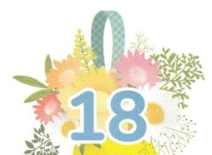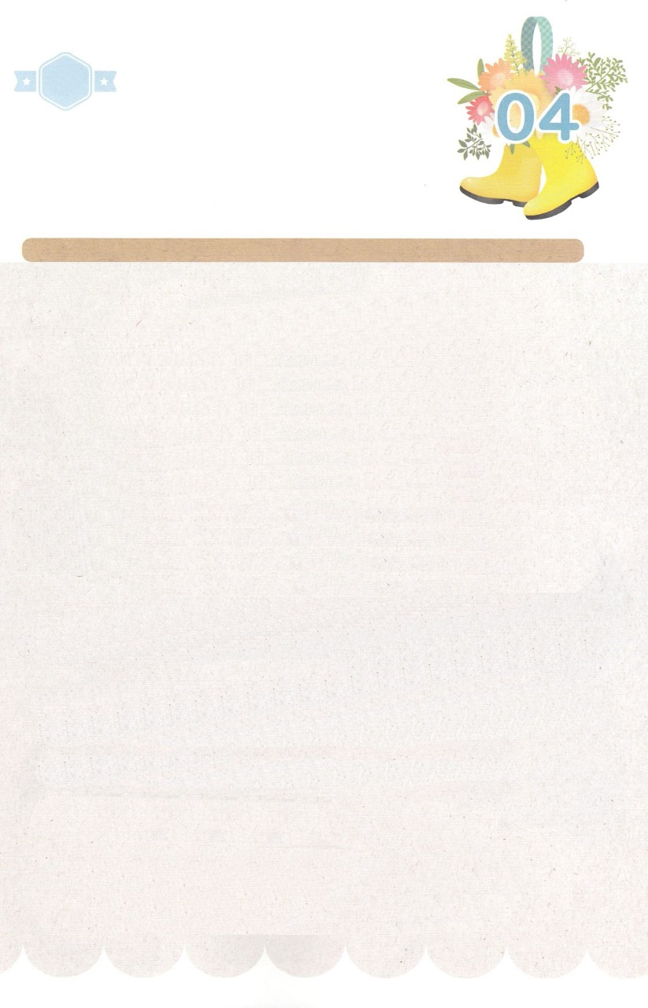

みことば　あんしょう

あま～い

１３３

１３３とは、みことばを　１にち　３かい　３かいずつ　よめば

　　　　　　いっしゅうかんに　おぼえることが　できるという　いみです。

あまくて　ふしぎな　かみさまの　みことばを　まいにち　よみましょう。

よく　みえる　ところに　はっておいて　いっしゅうかん

くりかえし　よんで　みことばを　おぼえましょう

**あなたがたは、**

**ちじょうの　ものを　おもわず、**

**てんに　あるものを　おもいなさい。**

**あなたがたは　すでに　しんでおり、**

**あなたがたの　いのちは、**

**キリストと　ともに、かみのうちに**

**かくされて　あるからです。**

**わたしたちの　いのちである　キリストが**

**あらわれると、そのとき　あなたがたも、**

**キリストと　ともに、**

**えいこうの　うちに　あらわれます。**

コロサイ3しょう２～４せつの　みことば

げつようび

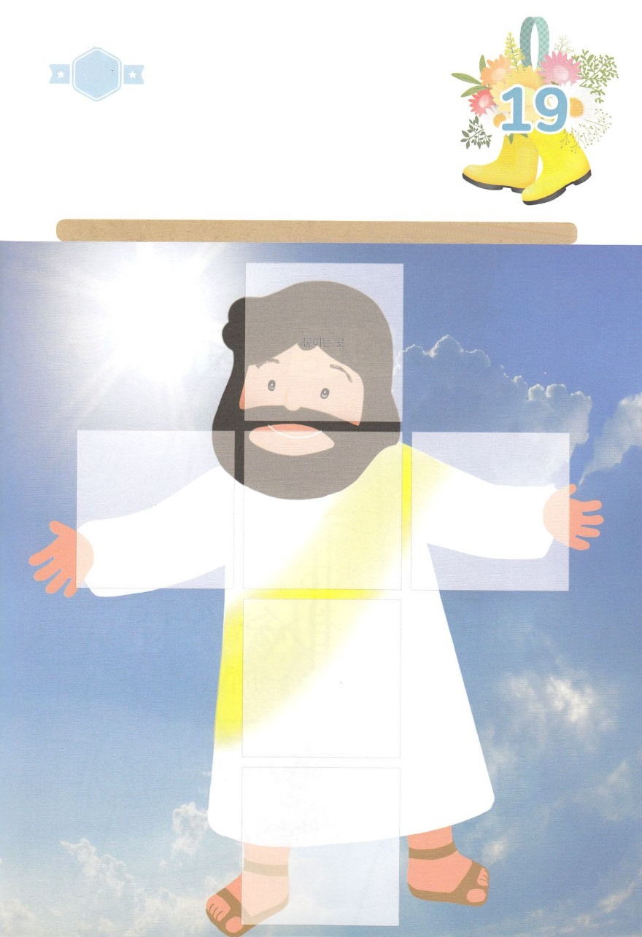

きりはりしよう

はるところ

はるところ

はるところ

はるところ

はるところ

はるところ

きって　はりましょう

ひとりで　いるようで　さびしく　かんじるとき　たかい　てんを

みあげましょう。てんの　みざの　みぎに　おられる　イエスさまは

いま　わたしたちの　なかに　せいれいで　ともに　おられます。

つぎの　ページの　えを　きりとって　したの　えの　あうところに

はりましょう。

かようび

　じゅんびする　もの：　はさみ　のり　つぎのページ

ちょき　ちょき

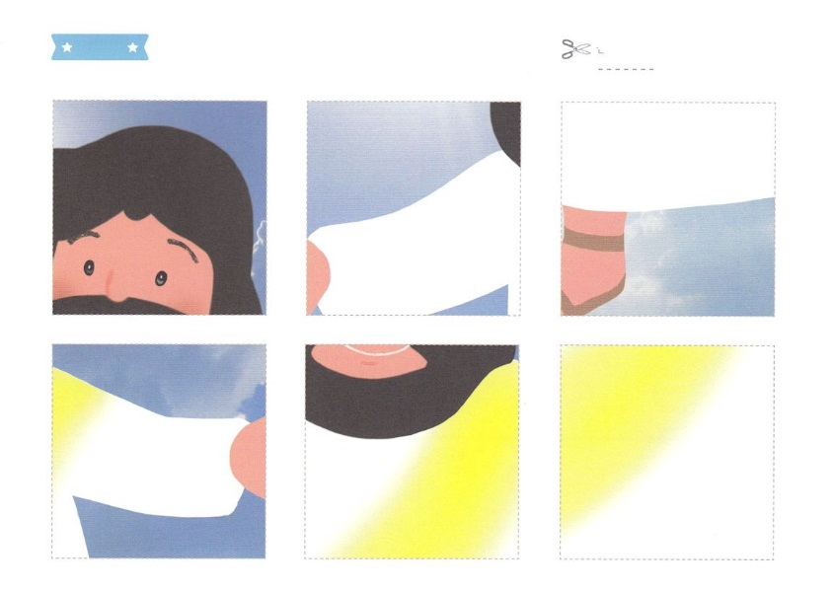

ふろく　　　　　　　　　　　　　　　　　　　　　　　　　　　　　　　　　　　　　はさみで　きりましょう

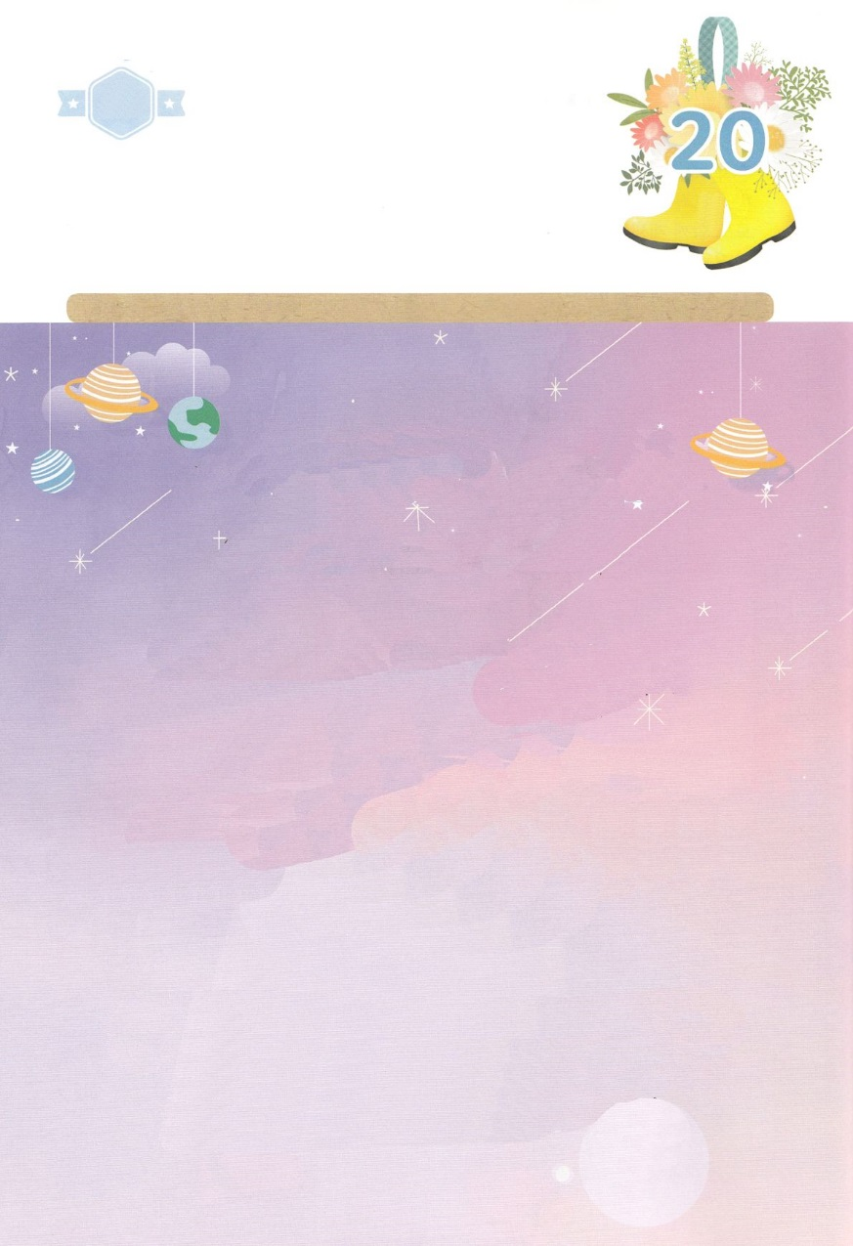

**のかたちにせられた**ので、にあるものを**う**ことができます。にあるものを**う**は、どんなであれ、**あわれみ**（い）、**、、、**をにつけることができます。なによりも、おたがいにして、いつもすることができます。そして、すべてのをにささげてします。

　にあるものをうは、すべてのをでかしててることができます。

**のかたちにせられた**ので、にあるものを**う**ことができます。にあるものを**う**は、どんなであれ、**あわれみ**（い）、**、、、**をにつけることができます。なによりも、おたがいにして、いつもすることができます。そして、すべてのをにささげてします。

　にあるものをうは、すべてのをでかしててることができます。

**のかたちにせられた**ので、にあるものを**う**ことができます。にあるものを**う**は、どんなであれ、**あわれみ**（い）、**、、、**をにつけることができます。なによりも、おたがいにして、いつもすることができます。そして、すべてのをにささげてします。

　にあるものをうは、すべてのをでかしててることができます。

**のかたちにせられた**ので、にあるものを**う**ことができます。にあるものを**う**は、どんなであれ、**あわれみ**（い）、**、、、**をにつけることができます。なによりも、おたがいにして、いつもすることができます。そして、すべてのをにささげてします。

　にあるものをうは、すべてのをでかしててることができます。

**のかたちにせられた**ので、にあるものを**う**ことができます。にあるものを**う**は、どんなであれ、**あわれみ**（い）、**、、、**をにつけることができます。なによりも、おたがいにして、いつもすることができます。そして、すべてのをにささげてします。

　にあるものをうは、すべてのをでかしててることができます。

**のかたちにせられた**ので、にあるものを**う**ことができます。にあるものを**う**は、どんなであれ、**あわれみ**（い）、**、、、**をにつけることができます。なによりも、おたがいにして、いつもすることができます。そして、すべてのをにささげてします。

　にあるものをうは、すべてのをでかしててることができます。

**のかたちにせられた**ので、にあるものを**う**ことができます。にあるものを**う**は、どんなであれ、**あわれみ**（い）、**、、、**をにつけることができます。なによりも、おたがいにして、いつもすることができます。そして、すべてのをにささげてします。

　にあるものをうは、すべてのをでかしててることができます。

**のかたちにせられた**ので、にあるものを**う**ことができます。にあるものを**う**は、どんなであれ、**あわれみ**（い）、**、、、**をにつけることができます。なによりも、おたがいにして、いつもすることができます。そして、すべてのをにささげてします。

　にあるものをうは、すべてのをでかしててることができます。

**のかたちにせられた**ので、にあるものを**う**ことができます。にあるものを**う**は、どんなであれ、**あわれみ**（い）、**、、、**をにつけることができます。なによりも、おたがいにして、いつもすることができます。そして、すべてのをにささげてします。

　にあるものをうは、すべてのをでかしててることができます。

**のかたちにせられた**ので、にあるものを**う**ことができます。にあるものを**う**は、どんなであれ、**あわれみ**（い）、**、、、**をにつけることができます。なによりも、おたがいにして、いつもすることができます。そして、すべてのをにささげてします。

　にあるものをうは、すべてのをでかしててることができます。

**のかたちにせられた**ので、にあるものを**う**ことができます。にあるものを**う**は、どんなであれ、**あわれみ**（い）、**、、、**をにつけることができます。なによりも、おたがいにして、いつもすることができます。そして、すべてのをにささげてします。

　にあるものをうは、すべてのをでかしててることができます。

かくしんさがし

すいようび

はーい！

わたしです！

かくしんの　ないようを　こころに　きざみましょう

きょうも　パパとママと　いっしょに　れいはいしましょう。

きょうの　みことばで　じゅうような　たんごを　もういちど

かんがえてみましょう。

したの　ないようを　よんで　じゅうような　たんごを

なぞって　かきましょう。

かみのかたちに　にるように　されたので、

てんに　あるものを　おもうことが　できます。

てんに　あるものを　おもう　ひとは、

どんな　ひとであれ、

あわれみ（ふかい　どうじょうしん）、じあい、けんそん、にゅうわ、かんようを　みに

つけることが　できます。

　てんに　あるものを　おもう　ひとは、

すべての　ひとを　ふくいんで　いかして

たてることが　できます。

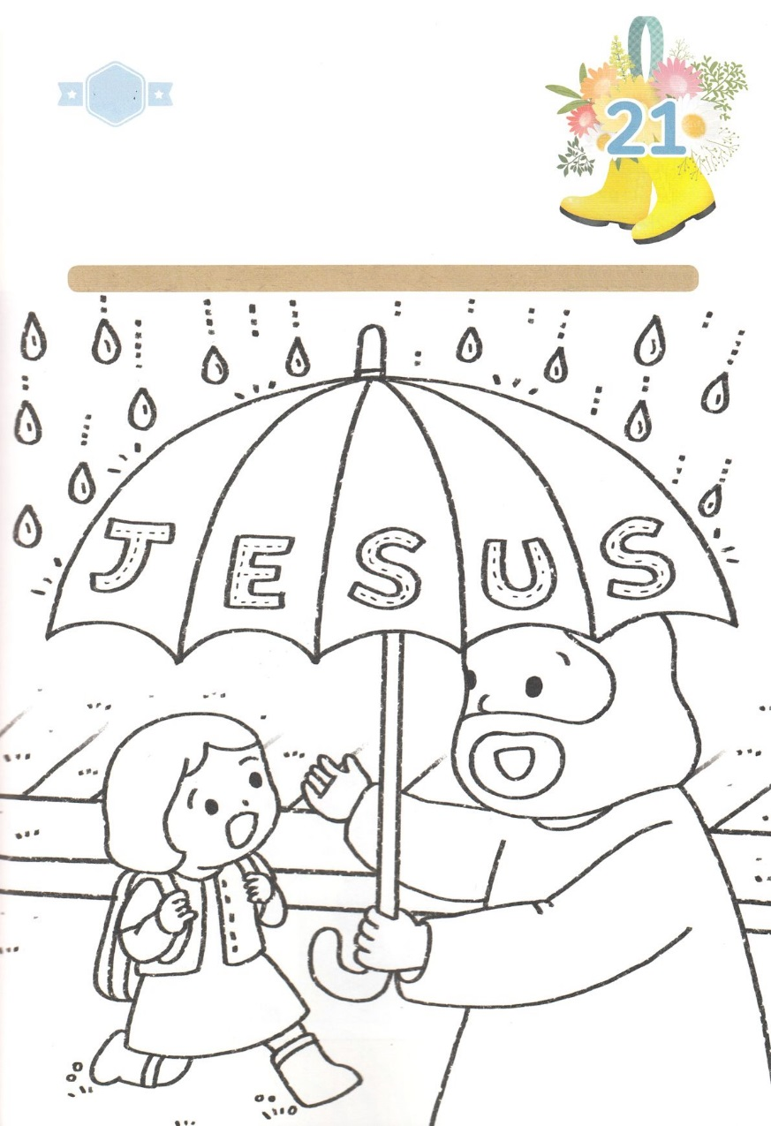

さがして　いろをぬろう

かくれている　えを　みつけたり　きれいに　いろを

ぬったり　しましょう

わたしを　すくって　くださる　ために　かみさまは　イエス・キリストを

おくって　くださいました。　その　イエスさまは　わたしの　こころを

だれよりも　よく　わかって　くださって　いつも　わたしを　たすけて

くださいます。　わたしの　すべての　いのりに　こたえて　くださって

ひつようを　みたして　くださる　イエスさまを　かんがえながら

したの　えに　きれいに　いろを　ぬりましょう。

　　　　　　　　　　　　　　　　　　　　　　　　　じゅんびするもの　│　いろをぬるようぐ

どこ？

もくようび

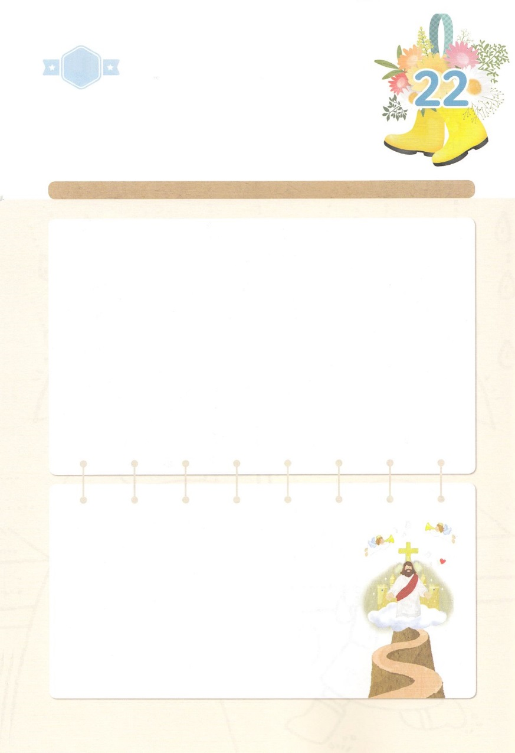

ひょうげんしよう

パパとママと　いっしょに　おはなしして

かみさまが　よろこばれる　かんがえ　ことば　こうどうを

えで　ひょうげんしましょう。

わたしが　しっている　ひとの　なかで　めに　みえる　たのしいことの

ために　じかんと　こころと　ものを　つかっている　ひとは　いますか。

その　ひとは　しあわせに　みえますか。　わたしは　なにによって

しあわせで　あるべきなのかを　かみさまの　みことばを　もって

かんがえましょう。パパとママと　いっしょに　まことの　しあわせに

ついて　はなしを　して　じか　えで　ひょうげんしましょう。

きんようび

ひそひそ

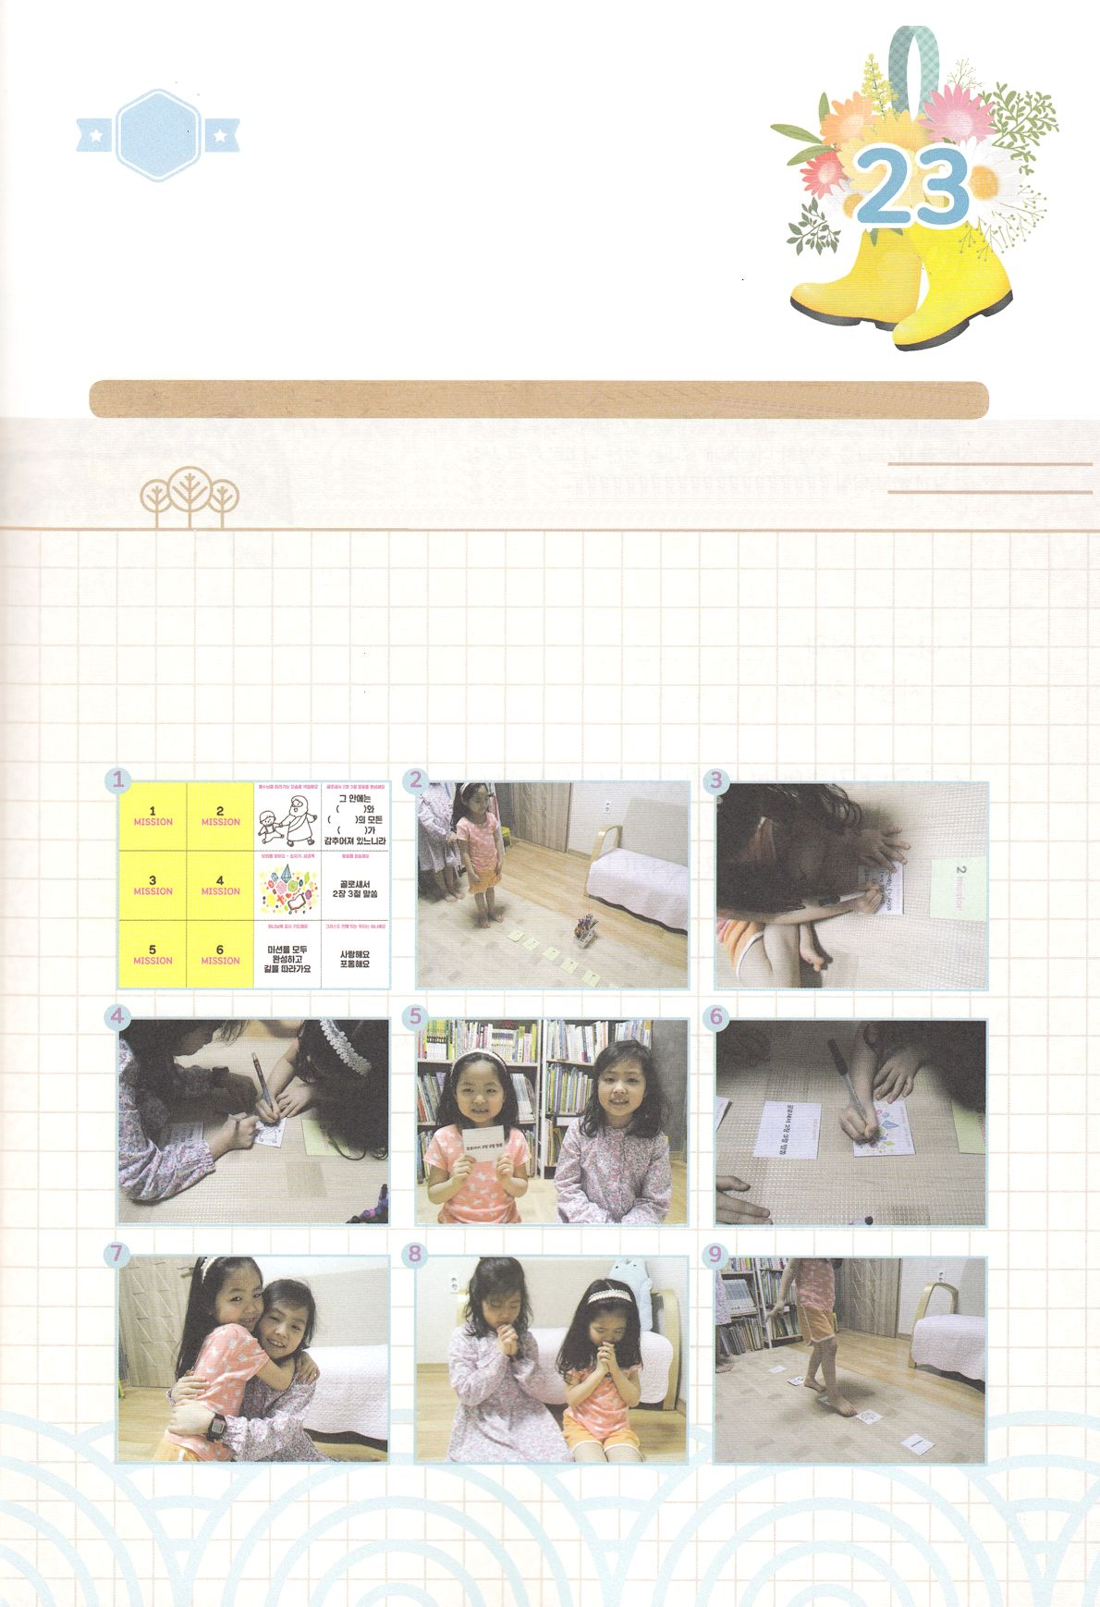

ワーク

たのしい　ワークをして　いっしゅうかんの　みことばを

こころに　きざみましょう

キリストの　なかにある　まことの　わたしを　みつける　じかんを

もちましょう。　６つの　ミッションを　かんせいして　きょうだい

しまい　ともだちと　ひとつとなって　おたがいに　あいする　こころを

もちましょう。

じゅんびするもの│はさみ、のり、いろえんぴつ、じをかくもの、つぎとつぎのページ

６つの　ミッションを　かんせいしよう！

つぎのページと　そのつぎの　ページを　きりぬいて　おもてうらで　はりあわせます。

１から６ばんの　ミッションカードを　ゆかに　じゅんばんに　おきます。

ばんごうに　したがって　ミッションカードを　ひっくりかえして　すぐに　ミッションを　おこないます。

さいごの　ミッションを　おわったら　いっしょに　みちを　ふりかえって　あるいて　みましょう。

パッパ

パッパ

どようび

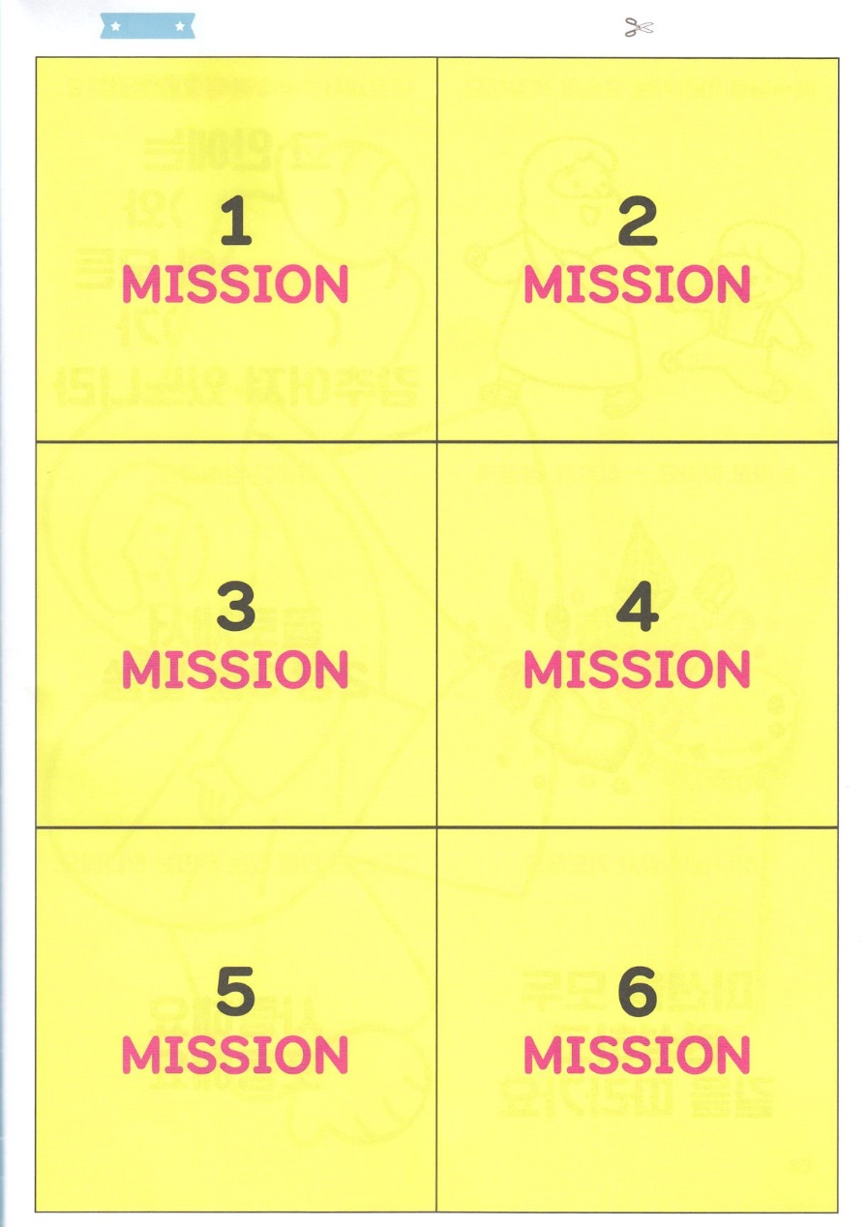

ふろく　　　　（つぎのページと　おもてうらで　はりあわせて　ください）　　　はさみで　きりましょう

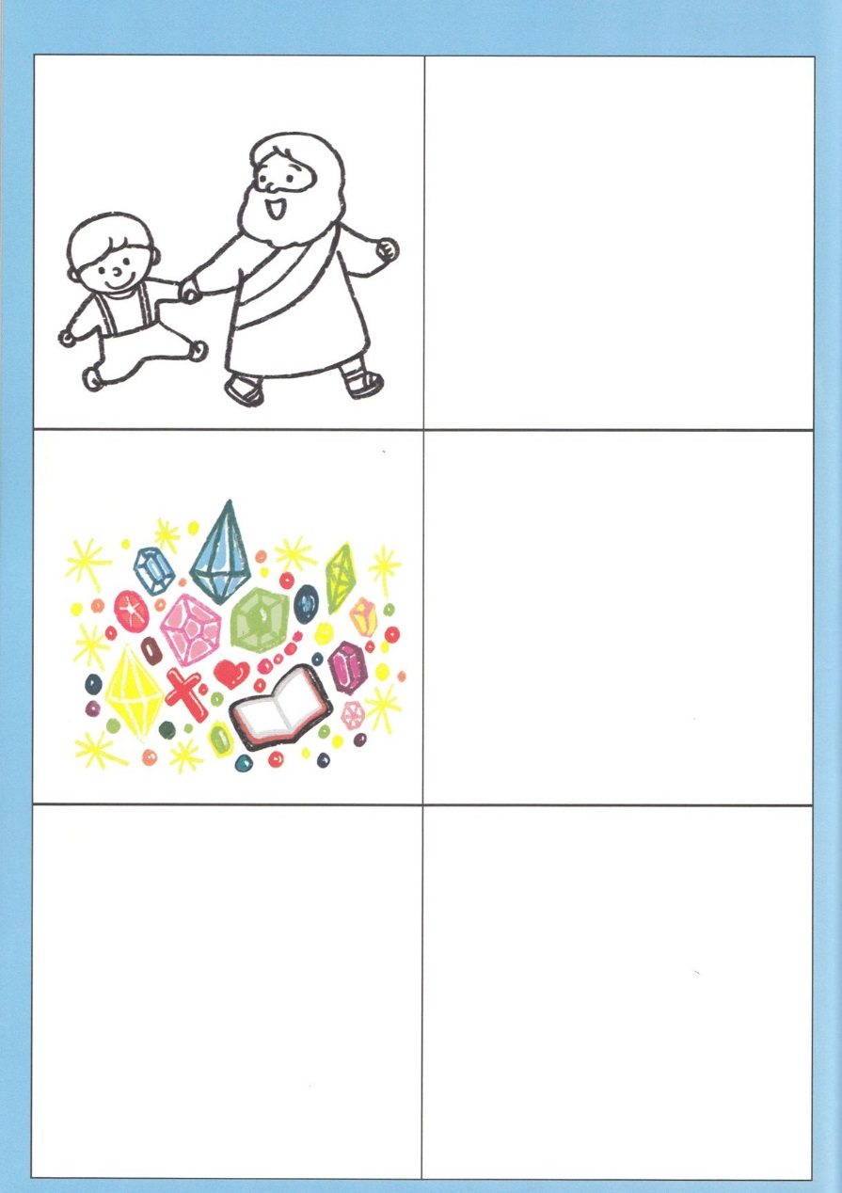

ミッション５

キリストの　なかに　いる　わたしたちは

ひとつです

だいすきです

ハグをしましょう

ミッション6

かみさまに　かんしゃの　いのりを　しましょう

ミッションを　すべて

かんせいして

みちを　たどって

あるきましょう。

ミッション３

みことばを　あんしょう　しましょう

コロサイ

２しょう　３せつの

みことば

ミッション１

コロサイ２しょう３せつの　みことばを

かんせいしましょう。

このキリストのうちに、

（　　　）と

（　　　　　　）との

（　　　　）が

すべて　かくされて

いるのです。

ミッション４

たからを　みつけましょう－じゅうじか、せいしょ

ミッション２

イエスさまに　ついていく　すがたに　いろを

ぬりましょう

ふろく（まえのページと　ばんごうに　あわせて　おもてうらで　はりあわせて　ください）